«ЦЕНТРАЛЬНЫЙ ВЬЕТНАМ: ТАМ, ГДЕ ОБЛАКА ВСТРЕЧАЮТСЯ С ОКЕАНОМ»
Продолжительность: 07 дней 06 ночей; Транспорт: Автобус.
Подробная программа тура:
ДЕНЬ 01: ДАНАНГ (Обед, ужин)
Утро: Трансфер от гида из точки сбора для начала экскурсии по Данангу.
12:00: Обед в ресторане с дегустацией знаменитых деликатесов Дананга. После обеда гости возвращаются в отель для регистрации и свободного отдыха.
18:00: Группа наслаждается местными блюдами в отеле.
Вечер: После ужина свободное время для прогулки по залитому огнями вечернему городу Дананг.
Ночевка в отеле в Дананге.
ДЕНЬ 02: ДАНАНГ – ПОЛУОСТРОВ СОНЧА – МРАМОРНЫЕ ГОРЫ (Завтрак, обед, ужин)
Утро: Завтрак в отеле.
После завтрака выезд на экскурсию к Мраморным горам (Дананг). По прибытии группа посещает деревню камнерезов Нон Нуок, после чего осматривает комплекс пяти вершин Ким (Металл) – Мок (Дерево) – Тхуи (Вода) – Хоа (Огонь) – Тхо (Земля), окутанный множеством легенд. Мраморные горы – это шедевр природного ландшафта «горы и воды», мистический и поэтичный дар природы Данангу.
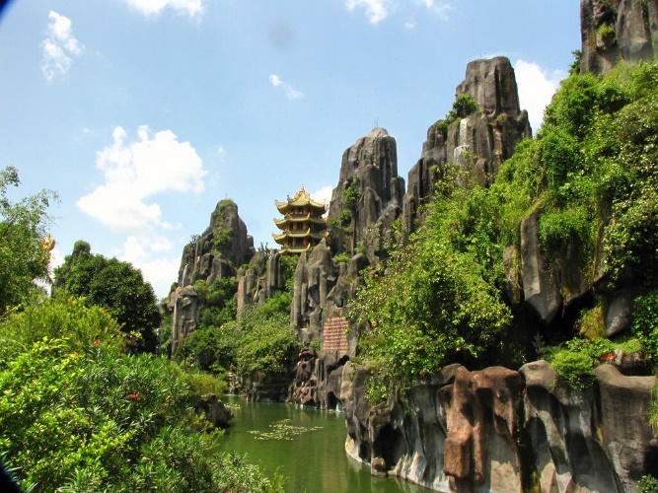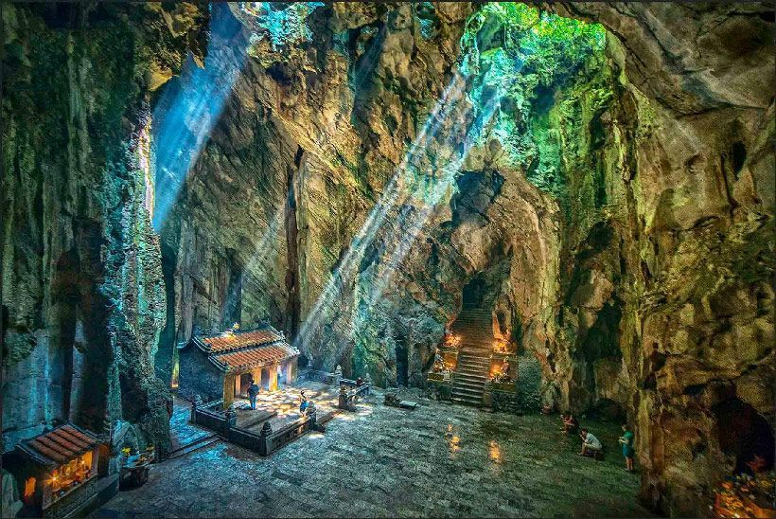
11:00: Обед в ресторане, затем возвращение в номер для отдыха.
Вторая половина дня: Трансфер группы в пагоду Линь Унг на полуострове Сонтра. Расположенная на знаменитом красивом полуострове, пагода выделяется статуей Богини Милосердия (Авалокитешвары) чистого белого цвета, гармонично сочетающейся с зеленью гор и голубизной неба. Это статуя Будды в пагоде Линь Унг – Бай Бут, считающаяся самой красивой пагодой в Дананге…
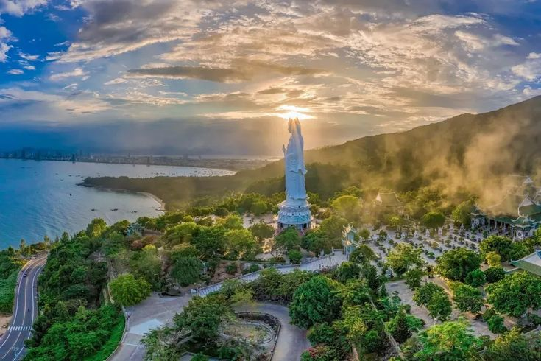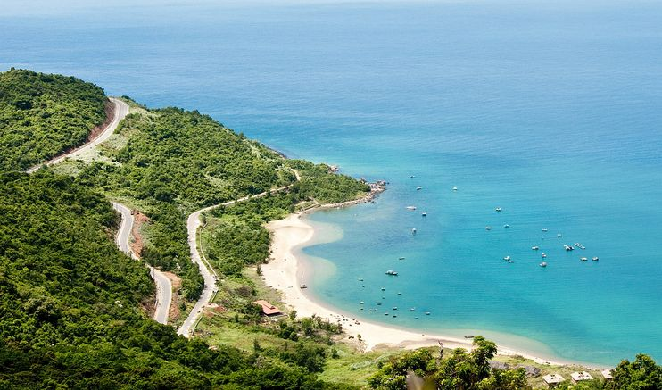
Затем автобус доставляет группу на свободный отдых и купание на пляже Ми Кхе.
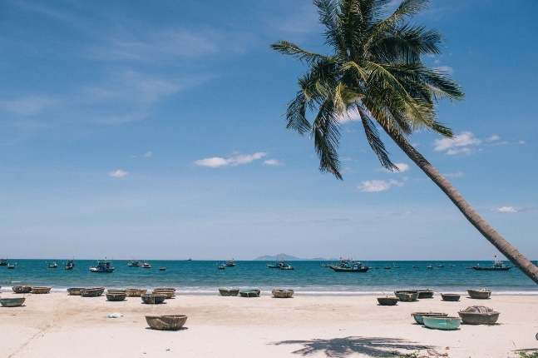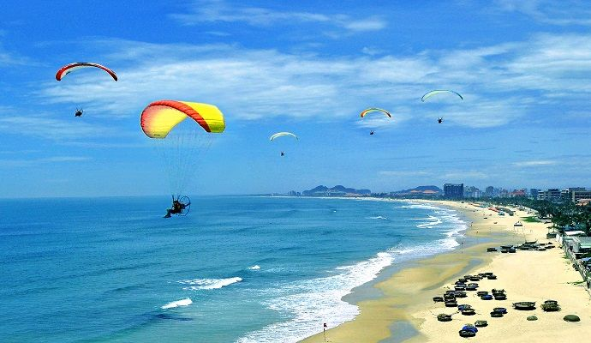
18:00: Ужин с дегустацией местных деликатесов. После ужина свободное исследование ночного Дананга.
Ночевка в отеле в Дананге.
ДЕНЬ 03: БА НА ХИЛЛС – ГОРА ЧУА – ПЛЯЖ МИ КХЕ (Завтрак, обед, ужин)
Утро: После завтрака трансфер группы на курорт Ба На Хиллс - Гора Чуа, где можно застать смену четырех сезонов Весна - Лето - Осень - Зима за один день. Гости насладятся парением в кабинке канатной дороги среди облаков. Посещение пагоды Линь Унг со статуей Будды Шакьямуни высотой 27 м, осмотр храма Матери-Богини. Развлечения в парке Fantasy Park с новыми аттракционами: Колесо Любви, Skiver Coaster, Огненные гонки, Дом с привидениями и выставка более 40 восковых фигур известных личностей мира...
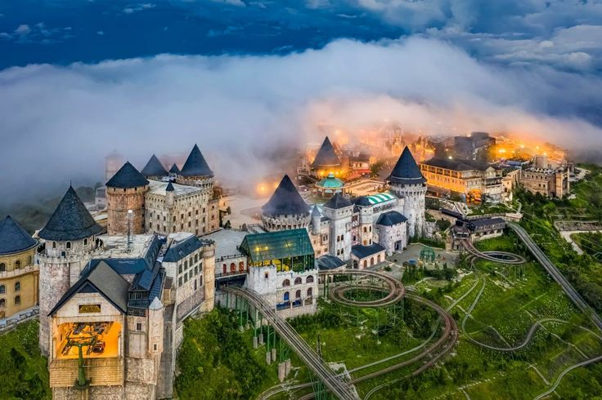
Обед: В ресторане на горе Ба На.
Вторая половина дня: Возвращение в центр города. Свободное купание на пляже Ми Кхе.
18:30: Выезд группы на ужин.
Ночевка в отеле в Дананге.
ДЕНЬ 04: ДАНАНГ – ХЮЭ (Завтрак, обед, ужин)
06:00: Ранний подъем для встречи рассвета на пляже Ми Кхе, завтрак в отеле и процедура выписки.
07:00: Гид и автобус доставляют гостей на экскурсию в бывшую столицу Хюэ.
10:00: Прибытие в Хюэ, посещение Императорского цитадельного комплекса – места проживания и проведения мероприятий 13 императоров династии Нгуен. Далее туристы исследуют:
- Южные ворота (Нгомон) – архитектурный символ императорской цитадели Хюэ.
- Дворец Тай Хоа: место проведения великих церемоний и дворцовых собраний с участием императора, королевской семьи и высших чиновников.
- Запретный Пурпурный город: повседневная жизнь императора и членов королевской семьи династии Нгуен.
- Храм предков (Тье Тхо Миё): место поклонения императорам династии Нгуен.
- Павильон Хиен Лам
- Девять династических урнов (Кыу Динь)
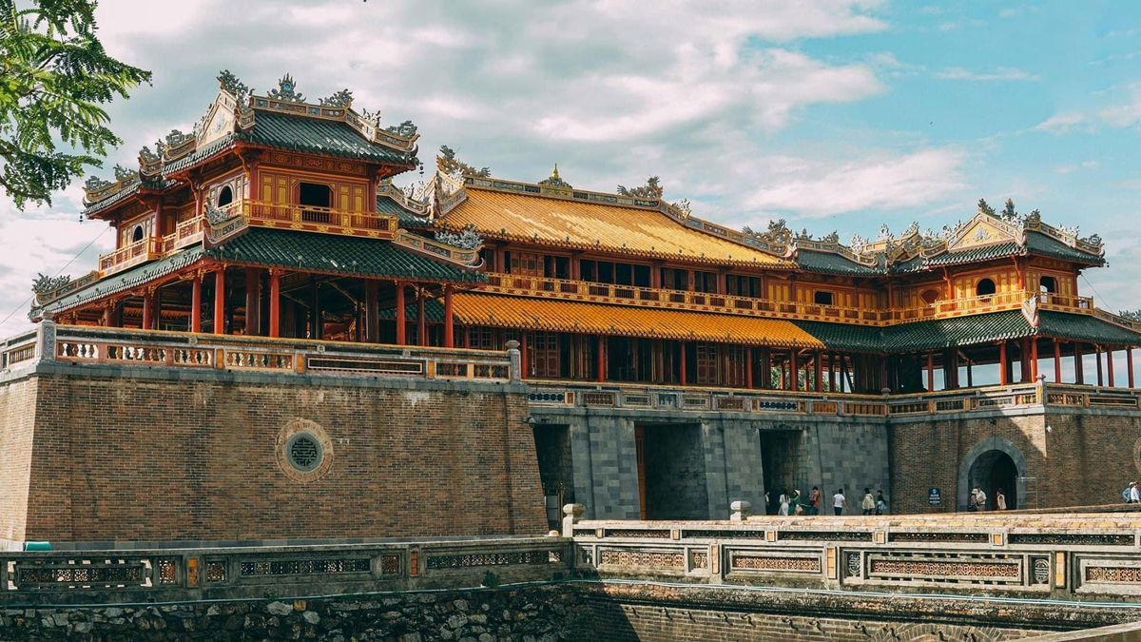
Вторая половина дня: Подъем на автобусе к древней пагоде Тхиен Му – давней духовной святыне и предмету гордости жителей земли Хюэ. Далее поездка к мавзолею императора Кхай Диня.
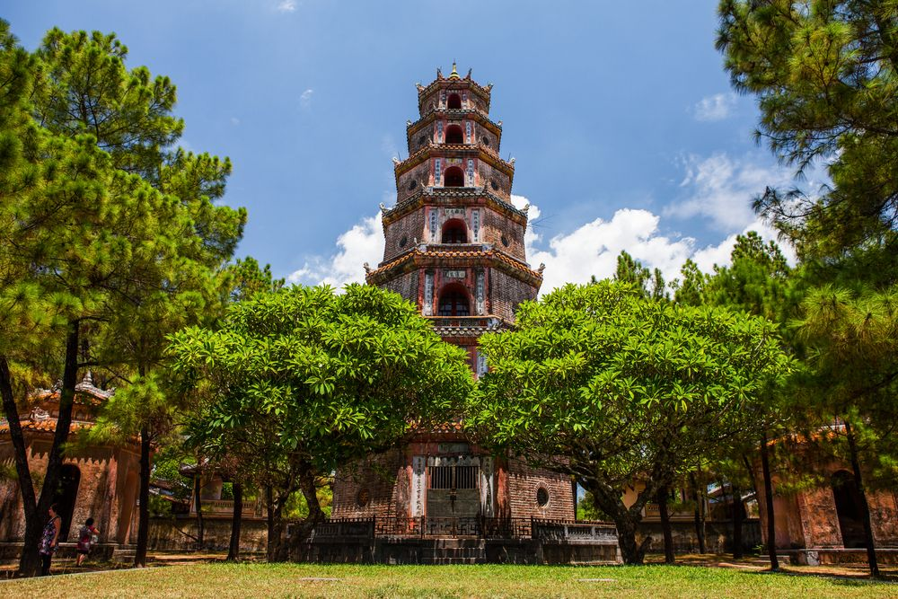
Завершив осмотр достопримечательностей города, группа переезжает на пляж Ланг Ко.
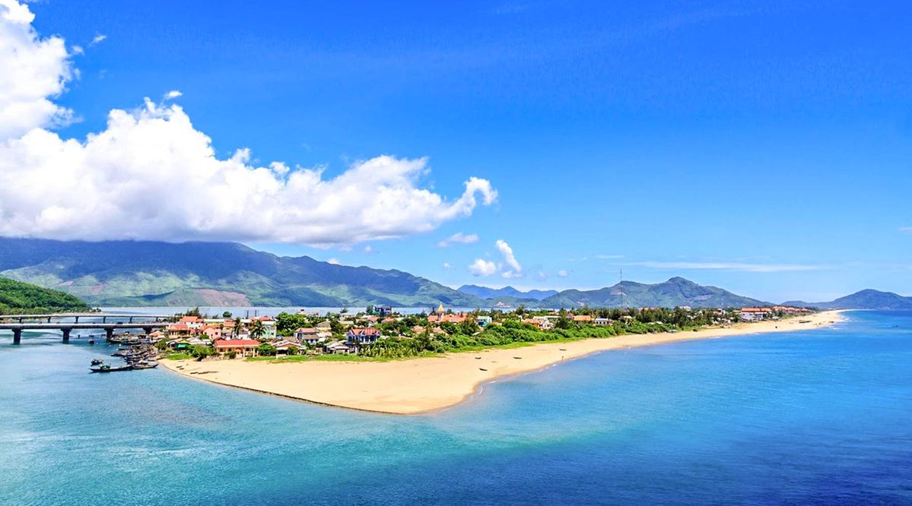
19:00: Переезд в ресторан, дегустация местных деликатесов.
Ночевка в Ланг Ко.
ДЕНЬ 05: ЛАНГ КО (Завтрак, обед, ужин)
Утро: Ранний подъем, встреча рассвета, затем завтрак в отеле.
11:00: Обед и дегустация местных деликатесов.
Вторая половина дня: Свободные игры и отдых на пляже Ланг Ко.
18:00: Ужин в резорте. После ужина прогулка вдоль берега моря, затем возвращение в резорт для ночлега.
Ночевка в Ланг Ко.
ДЕНЬ 06: ПЛЯЖ ЛАНГ КО – ХОЙАН (Завтрак, обед, ужин)
06:00. Встреча рассвета и солнечные ванны на пляже, завтрак в резорте.
Затем свободное посещение и развлечения на территории резорта.
08:00: Процедура выписки, посадка в автобус и отправление в Хойан - город, сохранивший почти нетронутым более 1000 памятников архитектуры: улицы, дома, гильдии, общинные дома, пагоды, храмы родовых общин, древние колодцы...
09:30. Прибытие в Древний город Хойан, регистрация в отеле. Затем экскурсия по известным достопримечательностям Хойана: Японский мост-пагода, пагода Онг, Зал собраний Фук Киен, старинный дом Тан Кьи, Храм Хойана.
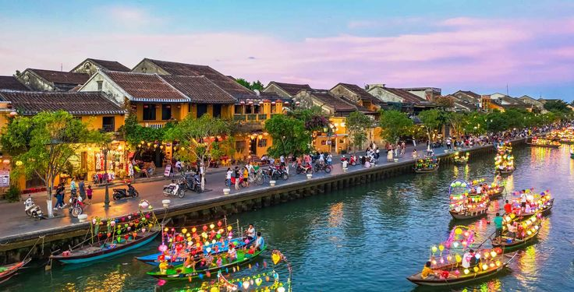
11:00. Обед в ресторане, заселение для отдыха.
Вторая половина дня. Свободное купание на пляже Куа Дай.
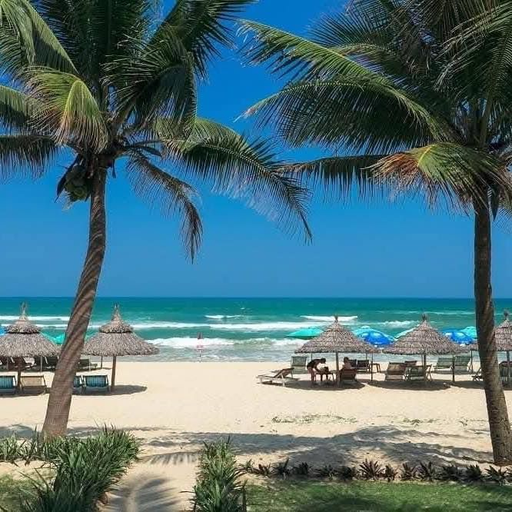
19:00 Сбор группы, ужин в ресторане и дегустация деликатесов Хойана.
Вечер: Свободная прогулка по улице фонарей всех форм и расцветок.
Ночевка в Хойане.
ДЕНЬ 07: ХОЙАН – ТРАНСФЕР В АЭРОПОРТ ДАНАНГА (Завтрак, обед)
06:00: Завтрак в отеле.
08:00: Гид и автобус везут туристов на экскурсию и опыт в Кокосовой роще Бай Мау.
Экскурсия в Кокосовую рощу Семь Образцов на круглой лодке-корзине, во время которой:
- Местные жители учат туристов изготавливать кольца, часы, шляпы... из кокосовых листьев, управлять корзиной-лодкой,...
- Участие в гонках на лодках-корзинах до туристической зоны Хойана.
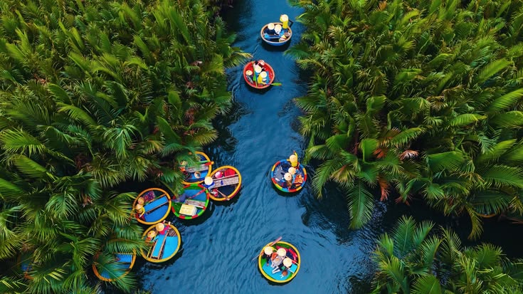
11:00: Трансфер обратно в отель для процедуры выписки и обеда.
В назначенное время гид провожает гостей к месту посадки. Окончание программы путешествия.
Окончание программы.
До новых встреч в следующих путешествиях!
В стоимость включено:
- Трансфер с кондиционером согласно программе.
- Проживание в отеле 4 звезды, размещение DBL/TWN (2 человека/номер, при нечетном количестве – подселение 3-го гостя).
- Входные билеты Ba Na Hills, Кокосовая роща Бай Мау.
- Питание по программе:
  - Завтраки: По стандарту отеля
  - Основные приемы пищи: 250 000 донгов/порция x 13 приемов пищи
- Экскурсионные билеты (Однократный вход).
- Русскоязычный гид: опытный, энергичный, обслуживание по программе.
- Медицинская страховка с максимальным покрытием: 100 000 000 донгов на случай.
- Туристическая кепка, 01 бутылка воды (01 шт./чел./день).
В стоимость не включено:
- Личные расходы (стирка, телефон..), напитки за свой счет во время приемов пищи.
- Доплата за одноместное размещение, оплата дополнительных номеров вне программы.
- Дополнительные экскурсии вне программы
- Транспортные расходы вне программы.
Примечания:
- Доплата 150 000 донгов за ребенка до 10 лет ростом от 1,2 м.
- Расчетный час в отеле: заселение после 14:00, выезд до 12:00.
- Предоставление списка группы включающего: ФИО, год рождения, пол, гражданство, номер удостоверения личности или паспорта, номер телефона гостя для оформления страховки и подготовки документов группы.
- Для авиаперелетов просим прислать руководителю группы фото или скан-копии удостоверений личности (ID карта, Загранпаспорт (Passport), водительские права, партийный билет, …) до даты вылета.
- Просим иметь при себе оригинал ID карты или загранпаспорта для процедуры заселения. Для детей без ID – Свидетельство о рождении с красной печатью.
- Программа может меняться в зависимости от фактических условий поездки, но гарантируется посещение всех объектов, указанных в туре.
- Дети до 5 лет: бесплатно (проживание и питание с родителями, родители оплачивают расходы ребенка в процессе тура самостоятельно, 2 взрослых могут взять с собой только 1 ребенка бесплатно, второй ребенок со скидкой 50% – количество бесплатных детей в группе не более 10% от количества взрослых).
- Дети от 5 до 10 лет: 70% стоимости билета (проживание с родителями, 2 взрослых + 1 ребенок ½ места, второй ребенок считается по взрослому тарифу).
- Дети от 10 лет: полная стоимость взрослого тарифа.
- Цены не действуют в высокий сезон и праздничные дни, Новый год.
Стоимость тура может изменяться при колебаниях цен на топливо, изменении количества участников, официальной дате выезда и Дополнительных услугах по запросу гостей.

